September 2011
Ny lamelrondel giver effektiv slibning

Norton lancerer en ny lamelrondel med forbedret egenskaber som giver effektiv slibning af metal.

Norton X-Treme er navnet på den nye lamelrondel, som er opbygget af en meget kraftig nyudviklet bomulds ryk, som er belagt med den nyeste generation af Norzon slibekorn. Den kraftige ryg gør lamelrondellen meget ideel til jern, stål og rustfri stål og giver en ekstra høj afvirkning på kort tid.

Lamelrondellen anvendes på vinkelsliber og findes i forskellige udformninger: Med plan bagstøtte i glasfiber i Ø115mm og 125mm, med bagstøtte i nylon i Ø115mm og 125mm, med konisk bagstøtte i glasfiber i Ø115mm, 125mm og 180mm samt med en semikonisk bagstøtte i plast i Ø115 og 170mm. Lamelrondellerne findes i korn 40 ,60, 80 og 120.

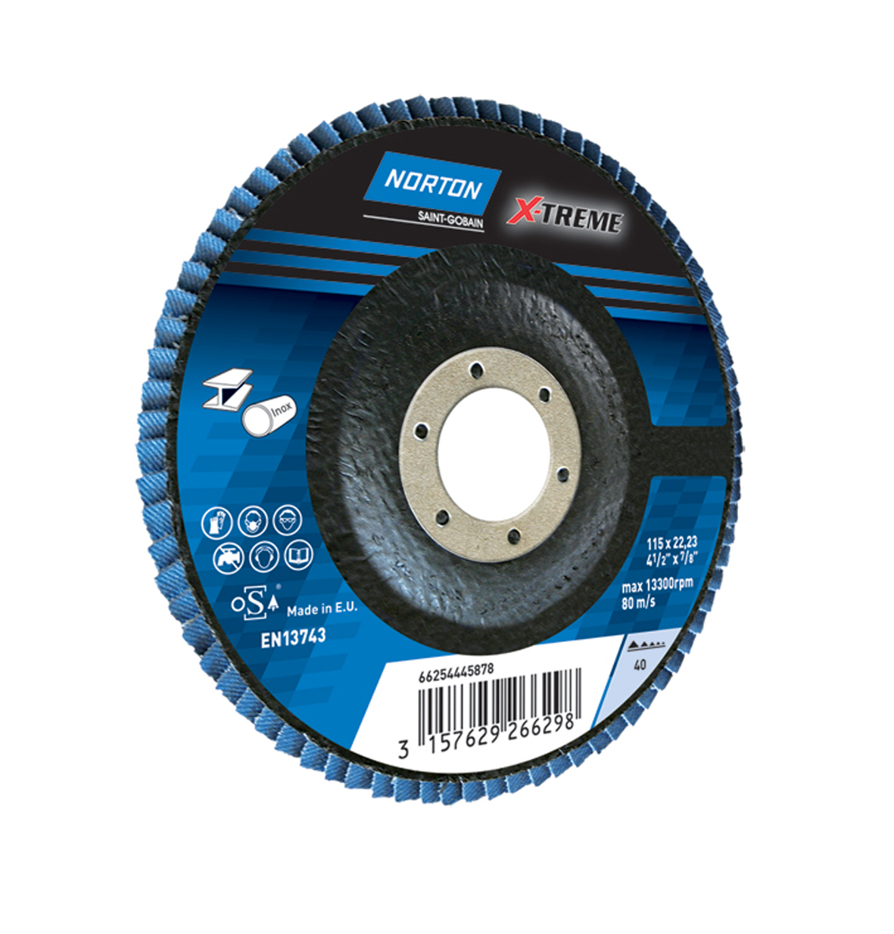
For yderligere information se www.saint-gobain-abrasives.com

